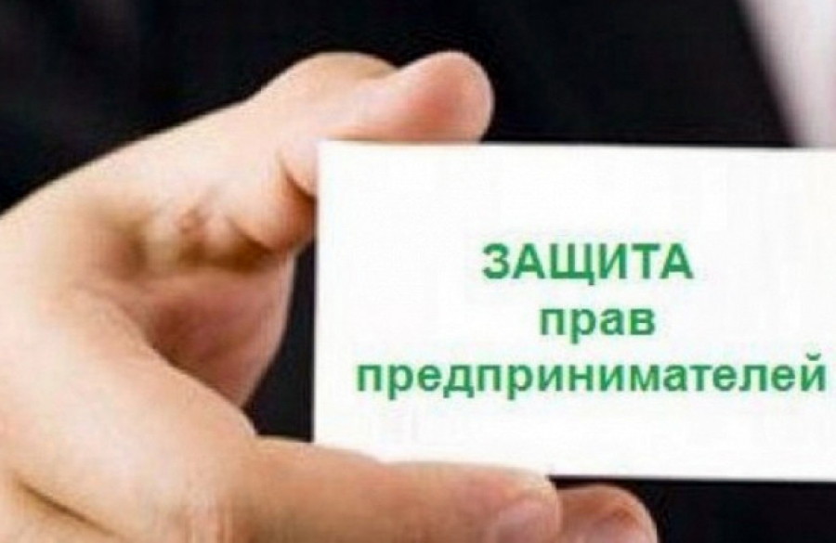

**Уважаемые предприниматели Павловского района!**

В рамках реализации проекта «Дни Уполномоченного по защите прав предпринимателей в муниципальных образованиях края» **08.04.2025** проводится мероприятие «День Уполномоченного». В ходе данного мероприятия продут семинар-совещание с районным бизнес-сообществом. На семинаре будут обсуждаться ключевые изменения и подходы в государственной поддержке бизнеса, защите прав предпринимателей, а так же актуальные вопросы налогового администрирования, санитарного законодательства и кадастрового обеспечения малого и среднего предпринимательства.

Для участия приглашены: начальник управления Алтайского края по развитию предпринимательства и рыночной инфраструктуры А.В. Слободчиков, начальник управления Алтайского края по труду и занятости населения Н.А. Капура, депутаты Алтайского краевого Законодательного Собрания, а так же представители Прокуратуры района, Управления Федеральной налоговой службы России по Алтайскому краю, Управления Роспотребнадзора по Алтайскому краю.

**Региональный Уполномоченный так же проведет личный прием предпринимателей по обращениям.**

**Начало мероприятия в 10:00 Ждем Вас по адресу: Алтайский край, Павловский район, с. Павловск, ул. Ленина, 30 (зал заседаний Администрации района)**